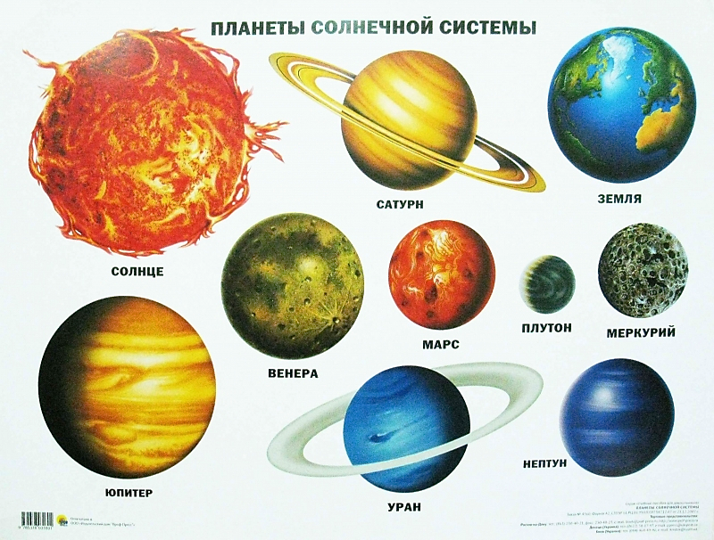
УРАН

Небесные тела Солнечной системы
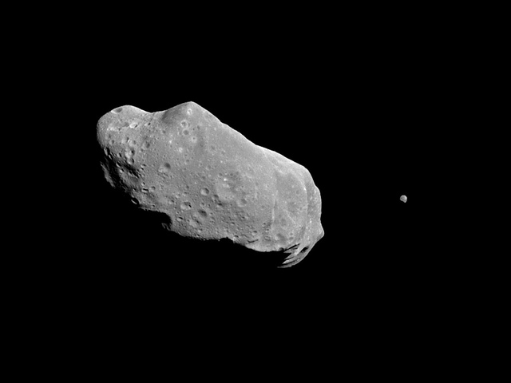
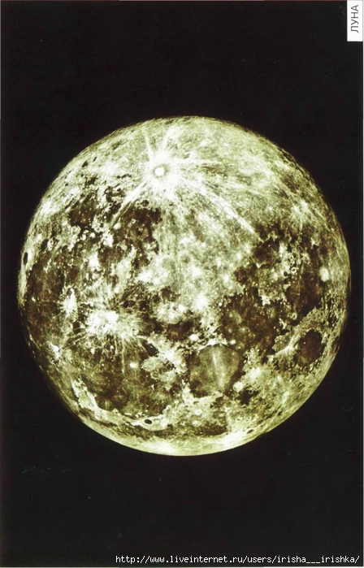
Астероид
Луна
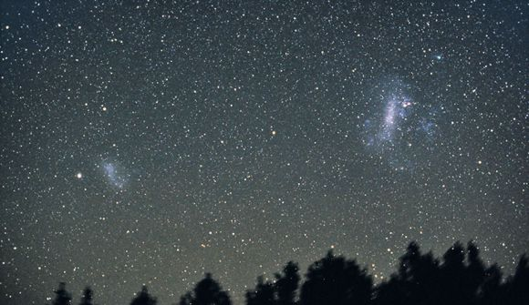
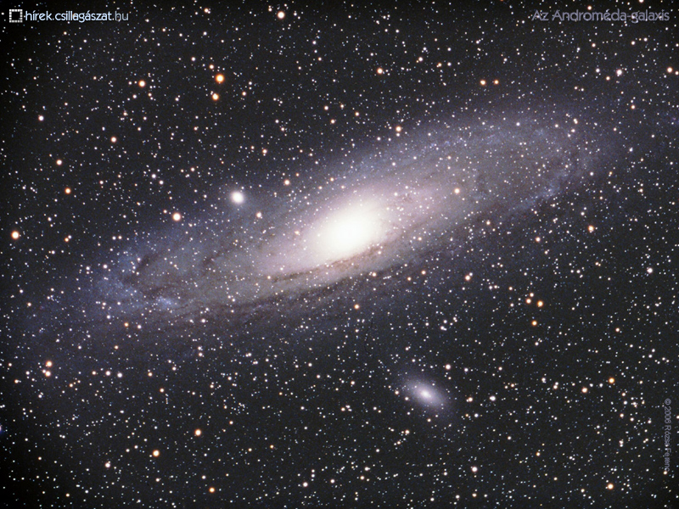
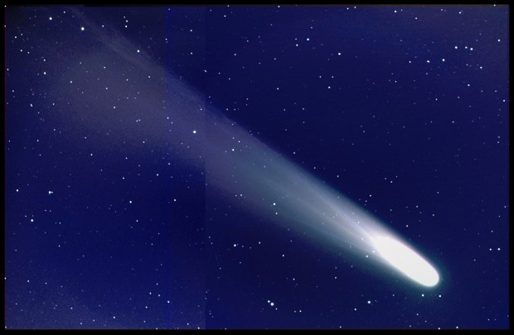
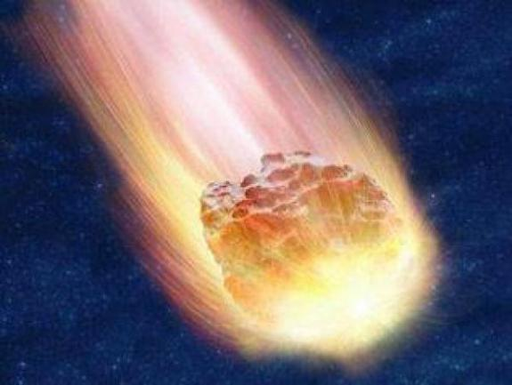
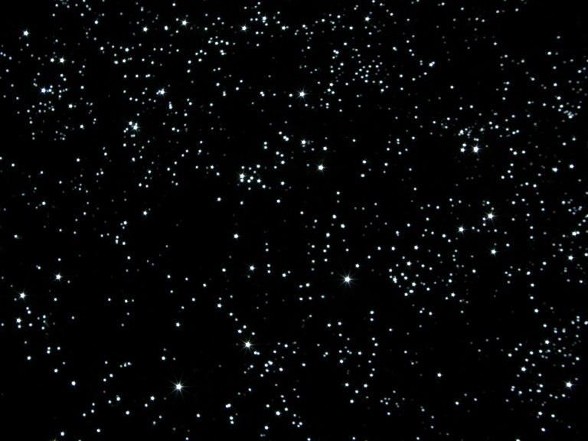
Галактика: Млечный путь
Галактики: Магеллановы облака (большое и маленькое)
Комета
Метеорит
Звездное небо
Галактики
Животные, побывавшие в космосе
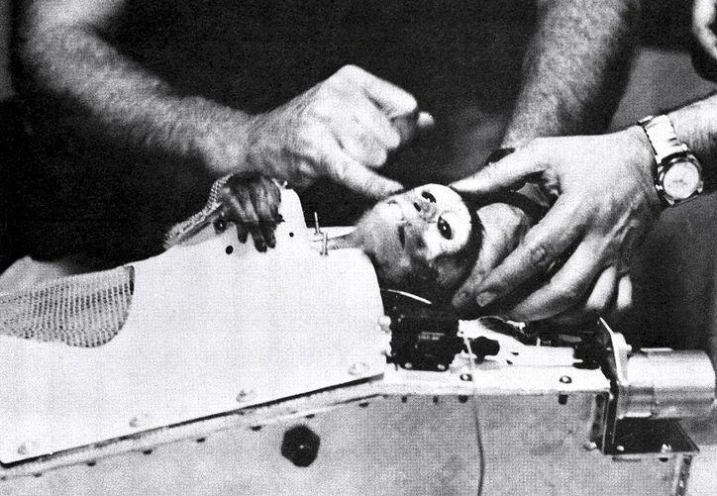
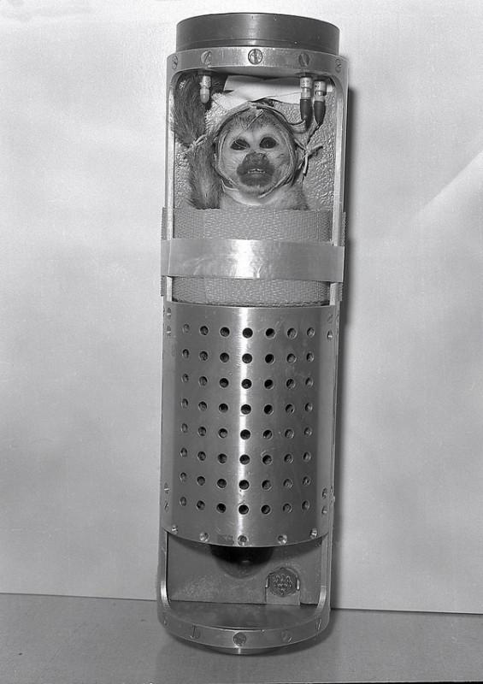
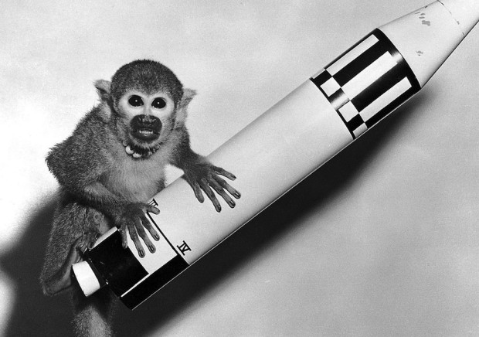
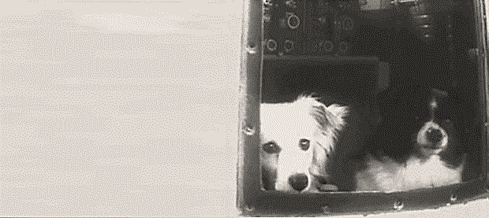
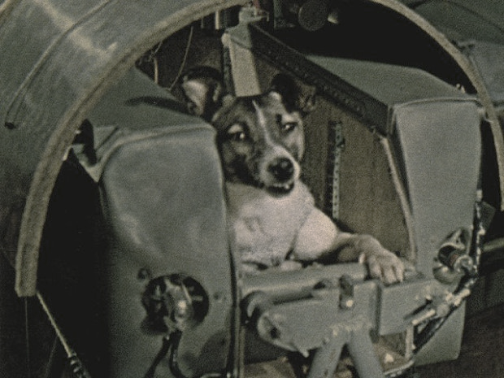
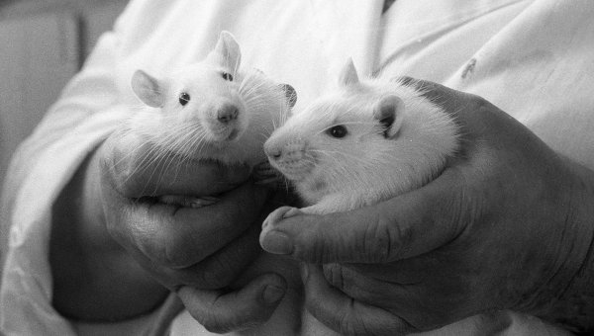
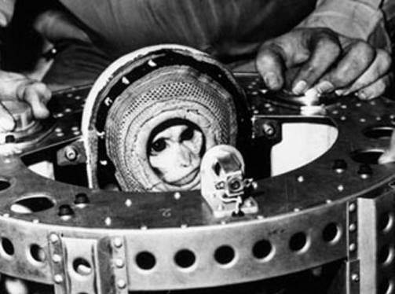
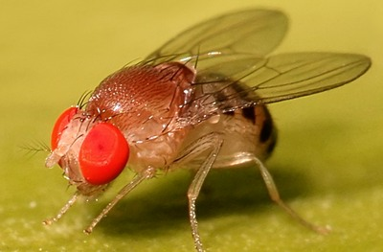
1 Плодовая мушка - Дрозофил
7 макака Эйбл
7 Беличья обезьяна
Бейкер
4 Дезик и Цыган – первые собаки, побывавшие в космосе
6 саймири Гордо
3 Альберт, но не обезьяна, а мышь
5 Лайка
2 Альберт II —макак-резус
И
Животные, побывавшие в космосе
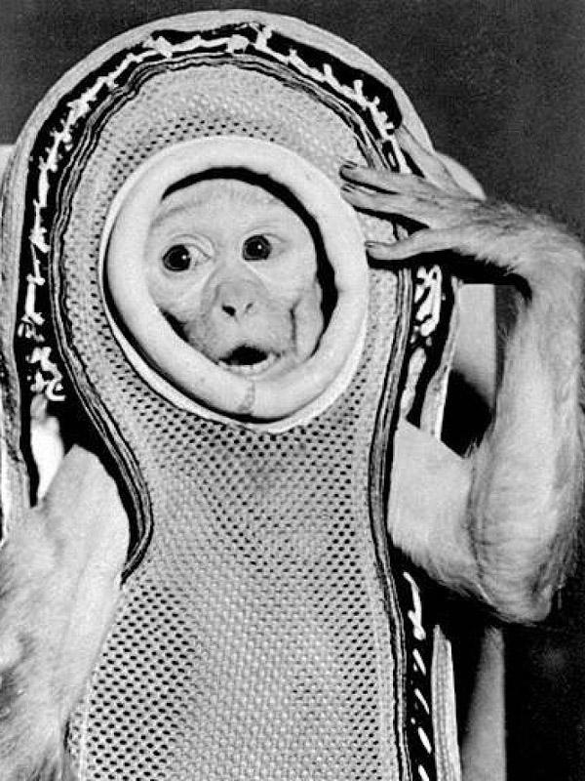
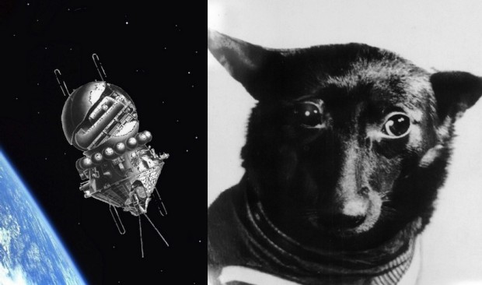
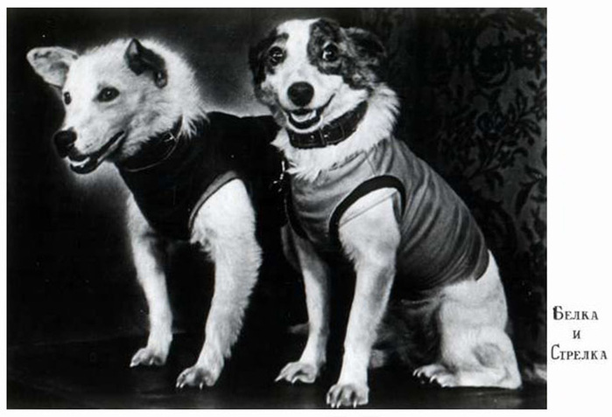
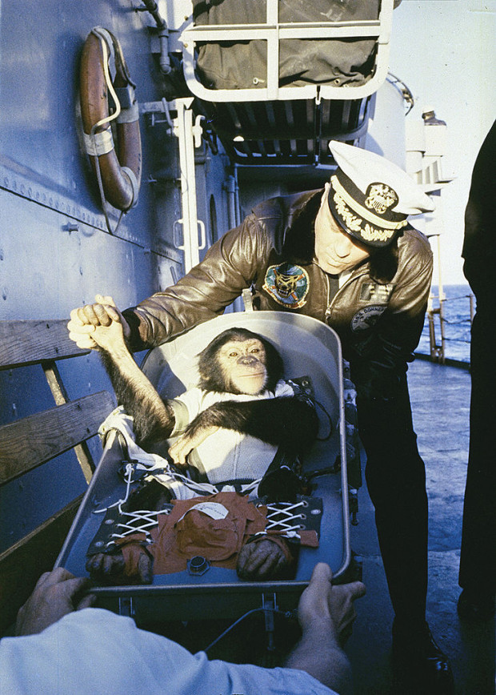
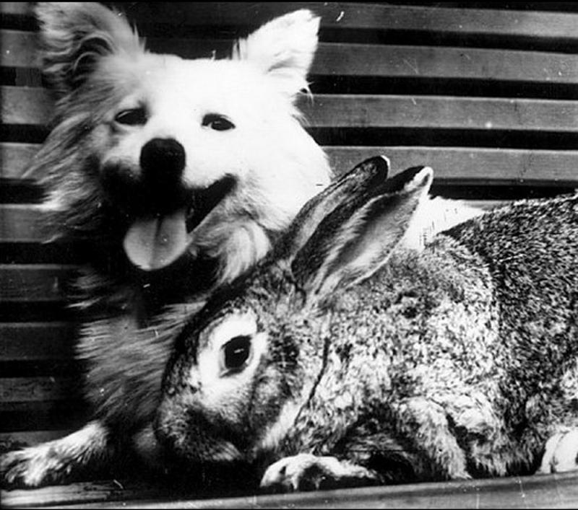
12 Чернушка
11 Шимпанзе Хэм
8 Отважная и Снежинка (нет на фото), кролик Марфуша
10 Белка и Стрелка
9 Макака Сэм
12 Попутчиками Чернушки стали:
несколько морских свинок, лягушки, мыши, а также манекен, которого прозвали Иван Иванович.
10 У Белки и Стрелки были попутчики::
40 мышей, две крысы,
некоторые виды насекомых, растения, грибковые культуры,
микробы,
семена пшеницы, гороха, лука и другие био-объекты..
И
И
Животные, побывавшие в космосе
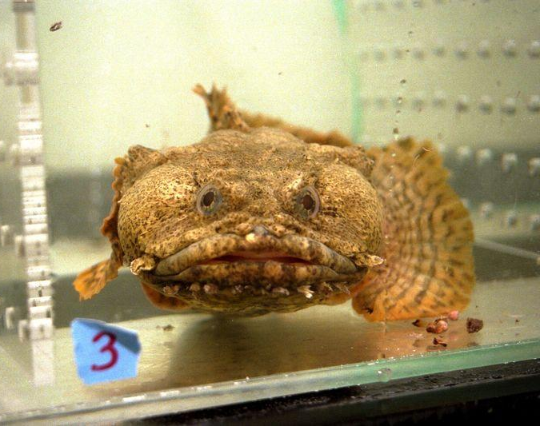
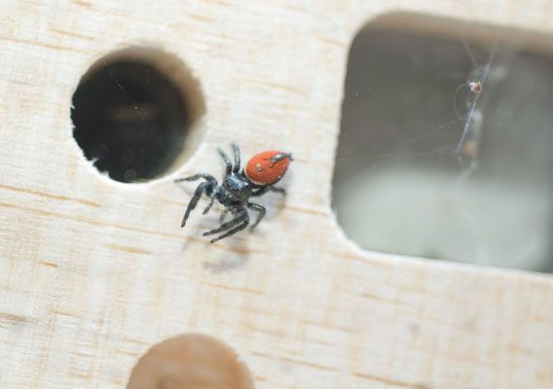
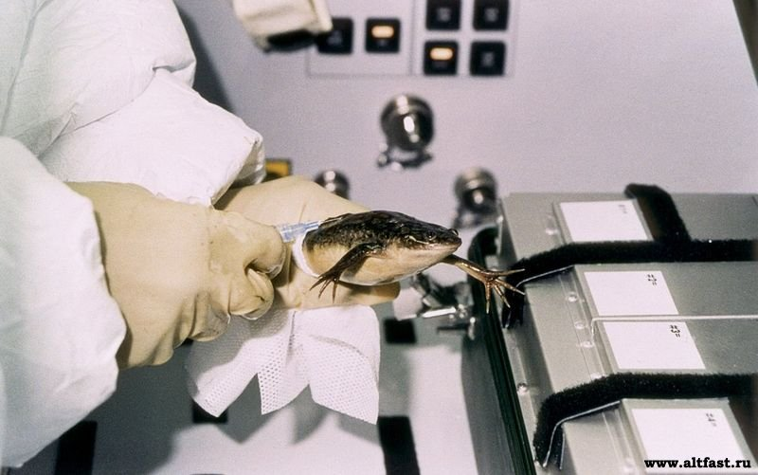
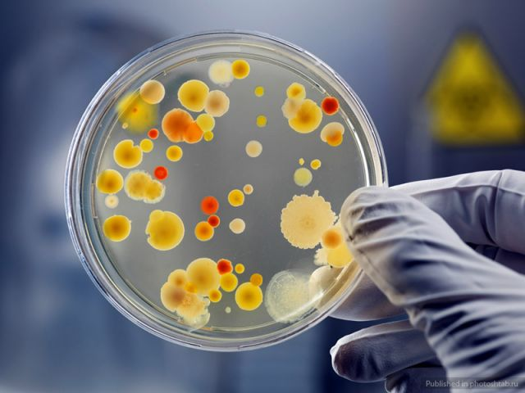
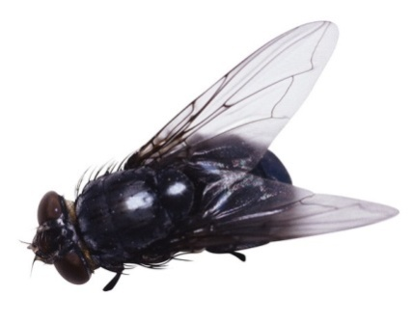
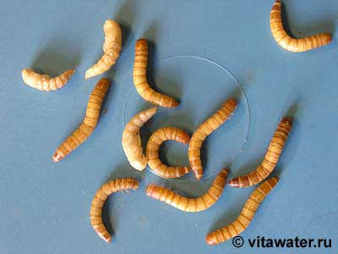
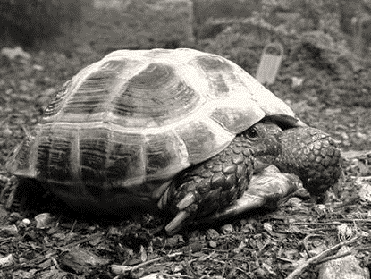
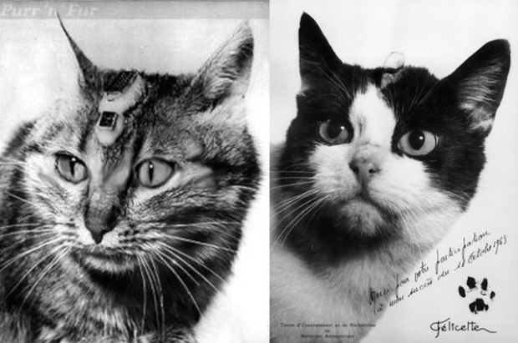
17 Паук-скакун
16 Лягушки
17 Лягва
15 Бактерии и мушки
15 Мучные черви
15 Черепаха
13 Коты Феликс и Фелисетт
15 Первыми животными, выжившими после полёта вокруг Луны, стали две черепахи, несколько мучных червей, мушек и бактерий.
И
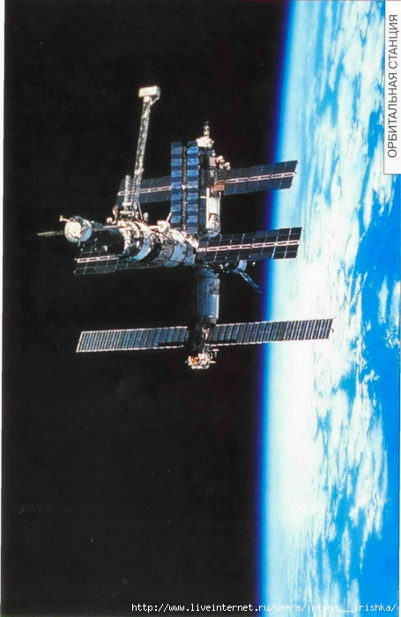
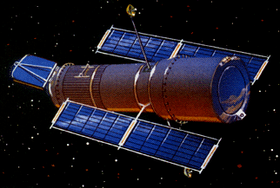
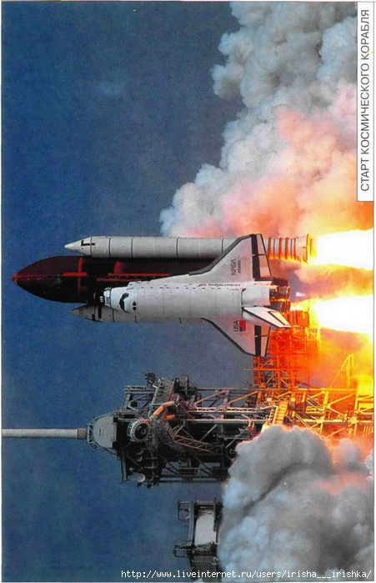
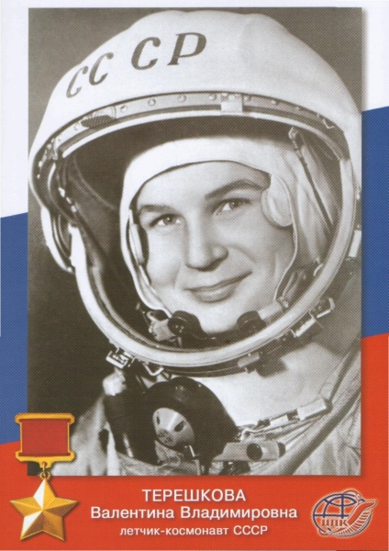
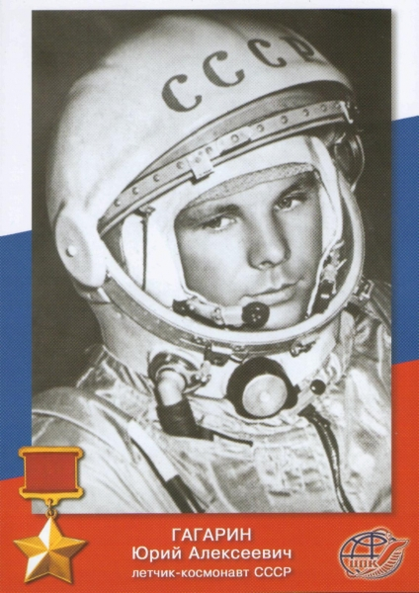
Орбитальная станция
Космический телескоп
Старт космического корабля

